Estudantes: __GUSTAVO HAMMERSCHMIDT______________________________

1. Dadas as notas obtidas por 40 estudantes em um teste de psicologia:

75 89 66 52 90 68 83 94 77 60

38 47 87 65 97 49 65 72 73 81

63 77 91 88 74 37 85 76 74 63

69 72 31 87 76 58 63 70 72 65

1. Agrupe estas notas em uma distribuição com as seguintes classes:

|-20-30; |-30-40; |40-50; |-50-60; |-60-70; |-70-80; |-80-90; |-90-100

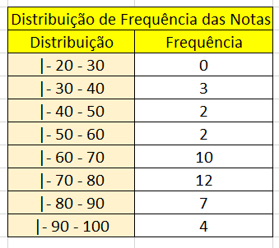

1. Transforme a distribuição em uma distribuição cumulativa do tipo “menos de”, começando com “menos de 40”

